第二章 無酒精飲料－茶（沖泡方法）

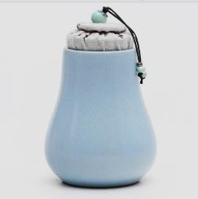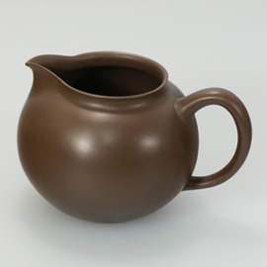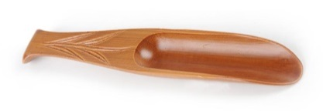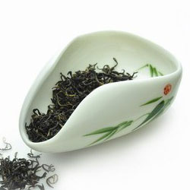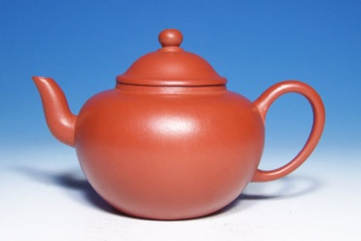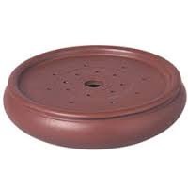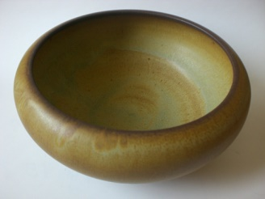

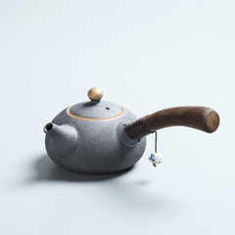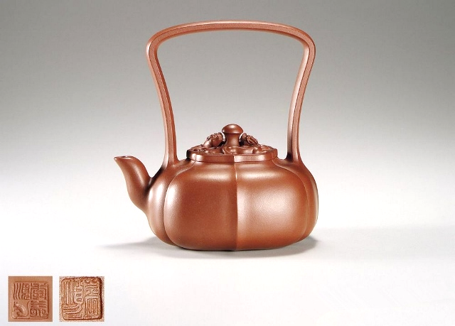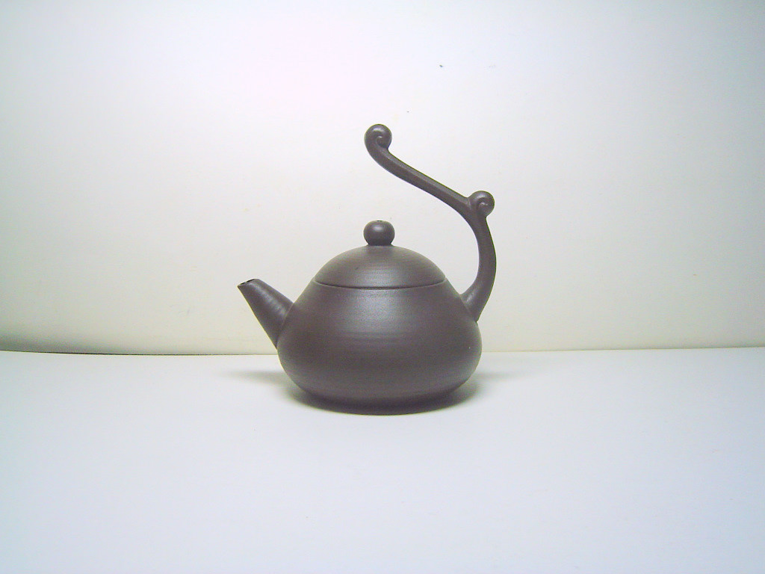

（＿＿＿＿）（＿＿＿＿）（＿＿＿＿）

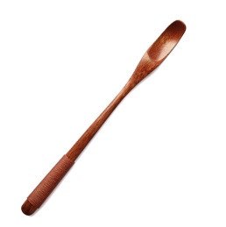

＿＿＿：

1. 陶壺 ＿焙火、重＿＿

2. 瓷壺 ＿焙火、重＿＿

圖為＿＿＿＿

＿＿＿：

1. 高的：＿＿＿＿

2. 寬的：＿＿＿，會附 ＿＿＿。

＿＿＿：

＿＿＿＿＿＿的工具。 ＿＿用。

＿＿＿：又稱＿＿＿

裝＿＿＿和＿＿＿使用的容器。

＿＿＿＿：儲存茶葉的罐子，材質有＿＿＿＿、錫、陶瓷、＿＿＿（密度＿）

＿＿＿：又稱為＿＿＿、＿＿＿。挖泡過的茶葉工具。

＿＿＿：

1. 是＿＿＿之容器。

2. 兼具＿＿＿、賞茶、備茶、＿＿＿的功能

＿＿＿：

1. 別稱＿＿、＿＿、＿＿＿＿

2. ＿＿＿＿＿＿之容器。

3. 避免茶湯過度浸泡茶葉。

＿＿＿：

1. 別稱＿＿、＿＿、＿＿。

2. 是放＿＿的容器。

＿＿＿：又稱為＿＿＿。

1. 單次沖泡使用，適用個人。

2. 分為＿＿、＿＿、＿＿

一、泡茶基本要素：(1)＿＿＿＿＿、(2)＿＿、(3)＿＿＿。

(1) 主要根據＿＿＿＿＿＿的不同，需要的份量會有所增減。

※ 通則：一人份→約＿公克茶葉，沖＿＿＿ml的水。

(2) 水質和＿＿＿。

※ 基本原則：發酵越＿＿，沖泡水溫要越＿＿。

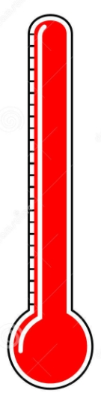

70℃

75℃

85℃

90℃

95℃

(3) 與茶葉＿＿＿＿程度及浸出快慢有關。

※ 原則：3g/150ml的量，沖泡時間約為＿＿＿分鐘。

※ 老人茶（小茶壺）沖泡準則：

第一泡：＿分鐘後倒出。

第二泡：增加＿＿秒（也就是＿分＿＿秒）。

第三泡：再增加＿＿秒（＿分＿＿秒）。

★補充：由行政院農委會茶葉改良場所研發出來，適合台灣的茶樹，共＿＿種：其中：

|  |  |  |
| --- | --- | --- |
| 品種 | 名稱 | 適合生產的茶類 |
| 台茶8號 |  | 紅茶 |
| 台茶12號 |  | 包種茶、烏龍茶 |
| 台茶13號 |  | 包種茶、烏龍茶 |
| 台茶15號 |  | 白毫烏龍、白茶 |
| 台茶18號 |  | 紅茶 |
| 台茶19號 |  | 包種茶 |
| 台茶21號 |  | 紅茶 |

二、茶具

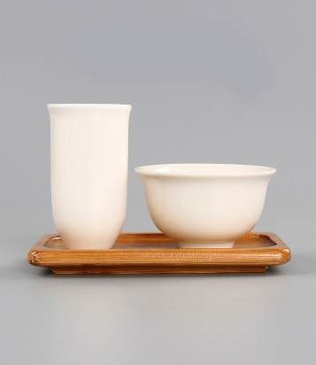

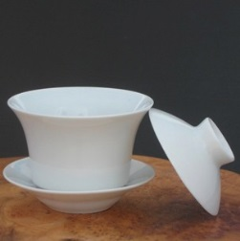

請回答下列問題：

（B）1. 台茶12號是指哪一種品種？　(A)烏龍茶　(B)金萱茶　(C)翠玉茶　(D)四季春

（A）2. 泡製中國茶時，用以盛放泡好之茶湯，再分倒各小杯，使各小杯茶湯濃度平均的用具，稱之為　(A)茶海　(B)茶盤　(C)茶則　(D)茶漏

（B）3. 關於品茗用具的說明，何者有誤？　(A)可將茶壺置於「壺承」中，防茶壺碰撞也可以淋熱水保持壺溫及燙杯用　(B)「茶荷」在品茗中協助換新一泡茶葉時使用　(C)「茶杯」內面最好上釉且是白色或淺色以便欣賞茶湯的顏色與清洗　(D)「茶盅」作用是使茶湯濃淡平均、倒茶時避免茶渣與渣末倒進杯子

三、沖泡方式

（一）中國沖泡方式

1. ＿＿＿＿＿＿＿法：適合凍頂烏龍茶、鐵觀音、普洱茶。

2. ＿＿＿＿＿＿法：適合綠茶、香片、白毫烏龍、碧螺春。

3. ＿＿＿＿法：各種茶葉都適合，尤其以＿＿＿為佳。

4. 現代飲茶沖泡法：以量為訴求為主的的沖泡方式，適合宴會大量茶水用。

5. 小袋茶包泡法：利用茶包沖泡。

6. 泡茶步驟：

＿＿＿＿→＿＿＿＿→＿＿＿＿→＿＿＿＿→＿＿＿＿

※品茗三步驟：S________→L________→T________→________

（二）英式紅茶沖泡方式：p.54

※ ＿＿＿＿＿＿＿（＿＿＿＿＿＿＿）：紅茶中的＿＿＿＿與低溫的冰塊混合時，因溫度急速下降造成的白色混濁現象。

※ 英式下午茶是使用＿＿＿＿＿＿（＿＿＿ ＿＿＿）盛裝：

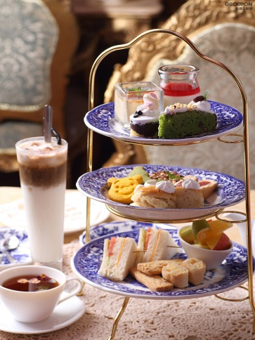

順序(圈選)

下：﹍﹍﹍﹍

中：﹍﹍﹍﹍（附果醬）

上：﹍﹍﹍、﹍﹍﹍、﹍﹍﹍﹍

四、花果茶

|  |  |  |
| --- | --- | --- |
| ＿＿＿＿＿  Lavender |  | 又稱：＿＿＿＿＿＿＿＿，是藍紫色的小花。 |
| 玫瑰花  Rose |  | 又稱：＿＿＿＿＿＿＿，養顏美容、防止便秘、調整經期。 |
| ＿＿＿＿  Blue Mallow |  | 學名：藍錦葵，又稱：「＿＿＿＿＿＿＿＿＿」、 「＿＿＿＿」（Surprise Tea），茶湯原為褐色，加入 ＿＿＿＿後變成紫紅色。 |
| 檸檬草  ＿＿＿  Lemon Grass |  | 又稱：＿＿＿＿＿＿＿。整腸、泰式料理常用。 |
| 迷迭香  ＿＿＿＿＿ |  | 又稱：＿＿＿＿＿＿＿，廣泛用在茶類、餐飲、居家用途。 |
| 薄荷葉  Peppermint |  | 有「芳香藥草之王」的美譽，強烈清涼感，改善腹部脹氣。容易種植，可以水耕。 |
| 黑森林  Samurai |  | 由＿＿＿＿、蘋果肉、薄荷、黑醋栗的乾燥顆粒為原料，是調製花果茶的重要材料。 |
| 洛神花 |  | 又稱玫瑰茄，食用部分為花萼，味道偏酸。含有豐富檸檬酸、蘋果酸、維生素。 |

請回答下列問題：

（A）1. 下列花草茶中，何者不是以植物之葉子製成？ (A) lavender　(B) lemon grass　(C) rosemary　(D) thyme

（C）2. 常見的花草茶有其為人熟知的美稱，下列配對何者正確？　甲、迷迭香／海中之霧　乙、百里香／普羅旺斯的恩惠　丙、紫羅蘭／寧靜的香水植物　丁、茉莉花／大地的蘋果 (A)甲、乙、丙、丁　(B)甲、丙、丁　(C)甲、乙　 (D)丙、丁

（B）3. 英式下午茶點心的吃法，何者正確？ (A)由上而下，由甜而鹹，由淡而濃　 (B)由下而上，由鹹而甜，由淡而濃　(C)由上而下，由鹹而甜，由濃而淡　 (D)由下而上，由甜而鹹、由淡而濃

（D）4. 以下的敘述何者錯誤？ (A)泡沫茶品是以各式茶品為基茶，添加果糖調製而成，如泡沫紅茶、綠茶等　(B)加味茶品是以紅茶或綠茶為基茶，添加梅子、薄荷、蜂蜜等調配，如梅子綠茶、薄荷綠茶等　(C)泡沫果茶是以紅茶或綠茶為基茶，添加各式果汁，如葡萄柚綠茶、百香果綠茶等　(D)泡沫奶茶是以綠茶為基茶，添加奶粉調製而成，如伯爵奶茶等

（B）5. 下列對於冰紅茶的敘述，何者不正確？ (A)紅茶在急速冷卻時，茶汁常有白濁現象產生，這種現象稱為「Cream Down」　(B)對於「Cream Down」的現象，至今仍沒有可用的處理方法　(C)宜採用二度冷卻法　(D)宜先沖泡二倍濃度的熱紅茶